

大数据计算基础课程报告

题目：负载压缩

专业 数据科学与大数据技术
学号 2021112078
姓名 刘俊杉
课程 大数据计算基础
日期 2024/1/4

摘要
近几年来，几个重要的关系数据库任务，如索引选择、直方图调优、近似查询处理和统计选择，都认识到利用工作负载的重要性。通常，这些任务都带有较大的工作负载，即一组SQL DML语句作为输入。影响此类任务可伸缩性的一个关键因素就是工作负载的大小。在本文中提出了新的工作负载压缩问题，这有助于提高此类任务的可扩展性。并且提出了学习SQL工作负载的向量表示的方法，以支持各种管理任务和应用程序特性，包括查询推荐、工作负载汇总、索引选择、识别昂贵查询和预测查询重用。在各种假设和预处理策略下考虑原始SQL文本和优化查询计划的向量表示，并通过与文献中任务和应用程序特征度量的结果进行比较，在多个真实SQL工作负载上评估这些方法。基于这些通用向量表示的简单算法与之前需要许多假设和特定于任务的启发式方法竞争有利。使用了一种新的嵌入策略，专门用于基于树状结构长短期记忆(LSTM)网络架构的查询，该策略改进了某些任务的面向文本嵌入。当在大型SQL查询语料库上进行训练时，通用方法为各种工作负载分析任务提供了坚实的基础。最后考虑了如何将工作负载嵌入作为核心数据库系统特性来部署，以支持数据库维护和新颖的应用程序。

关键词：SQL；负载压缩；树形结构；工作负载
目录
摘要 I
第1章绪论 4
1.1 研究问题的背景 4
1.2 研究问题的挑战 5
1.3 当前研究工作的不足之处 6
1.4 本文的工作要解决的问题以及方法 7
1.5 本文的贡献 7
1.6 章节安排 8
第2章 一般负载压缩基本框架 8
2.1 系统框架 8
2.2 各部分简介 9
第3章 基于采样的负载压缩 11
第4章 基于聚类的负载压缩 12
第5章 基于概要的负载压缩 15
第6章 基于机器学习的负载压缩 17
第7章 基于启发式的负载压缩 23
第8章 实验 30
8.1 实验设计 30
8.2 对比实验 36
8.3 实验结果 38
第9章 相关工作 41
第10章 结论 42

第1章绪论

1.1 研究问题的背景
关于如何使用数据库系统的信息在系统的性能调优和管理中很重要。在关系数据库上下文中，使用信息的一种特定形式是工作负载，它通常是一组SQL语句。在过去的几年中，数据库从业者和供应商已经认识到通过分析工作负载信息来调 优和管理数据库系统的各个方面的机会。最近出现了几个工作负载驱动的任务，用于解决诸如直方图调优[][]、改进 查询优化[]、索引选择[]、聚合查询的近似回答和统计选择[]等问题。我们在本文中使用“应用”一词 来泛指这种工作负载驱动的任务。
工作负载压缩问题的一个明显解决方案是使用均匀随机抽样来选择原始工作负载的较小子集。虽然这种策略是有效的， 但我们观察到它并不是一种有效的工作负载压缩方法。通过均匀随机抽样实现的压缩效果不佳的关键原因是，它对正在使用工作负载的应用程序是不敏感的，因此忽略了工作负载中关于语句的潜在有价值的信息。因此，我们寻求一种解决方案，可以利用应用程序知识来获得比均匀随机采样更好的工作负载压缩。
索引是提高数据库查询性能的关键。在过去的三十年中，许多索引顾问[]被提出，在给定输入工作量和一组约束条件的情况下，搜索合适的索引。然而，当输入工作负载很大并且由复杂的SQL查询组成时，索引调优可能是资源密集型和耗时的。虽然这一挑战存在于本地数据库中的索引顾问，但在云数据库即服务设置[]中被放大， 其中大量数据库需要由服务提供商进行调优。

- 数据增长：随着互联网和数据驱动的应用的迅猛发展，数据量呈指数级增长。大规模的数据集对存储和处理资源提出了巨大挑战，需要更高效的方法来管理和处理这些数据。
- 磁盘和网络带宽限制：传统的磁盘和网络带宽往往成为数据库系统的瓶颈，数据的读写和传输速度受限制。在大规模的数据集和复杂的查询场景下，传输和存储大量的数据会导致性能下降和资源消耗。
- 节省存储空间：存储是数据库系统中的重要资源，占据了一定比例的成本和资源。为了降低存储成本，提高存储效率，研究人员开始探索各种方式来压缩数据库中的数据。
- 查询性能优化：随着数据量的增加，查询性能成为数据库系统的重要问题。传统的查询处理方式可能无法满足大规模数据的高效查询需求，因此需要研究新的方法和技术来提高查询性能。
- 数据隐私和安全：随着数据泄露和隐私问题的增加，保护数据的隐私和安全变得尤为重要。压缩数据可以减少敏感数据的暴露风险，并提高数据的安全性。

基于以上背景，研究人员开始关注如何通过压缩技术来减少数据存储空间、提高查询性能、降低传输成本，并保护数据的隐私和安全。SQL负载压缩的研究旨在探索更高效、更可靠的压缩算法和技术，以满足数据库系统在大规模数据处理和查询场景下的需求。

1.2 研究问题的挑战
SQL负载压缩的研究面临以下挑战：

- 压缩算法选择：选择适合SQL负载压缩的算法是一个关键问题。需要考虑压缩比、压缩速度、解压速度以及对查询性能的影响。不同的算法可能适用于不同类型的数据和查询负载，因此需要根据具体场景选择合适的压缩算法。
- 数据更新和维护：在压缩的数据库中进行数据更新和维护操作涉及到解压、更新、再压缩等过程，这对于查询性能和系统开销都会产生一定影响。如何高效地处理数据的更新和维护，以及在压缩和解压缩过程中保持数据的一致性是一个挑战。
- 查询处理和索引技术：压缩的数据可能会对查询处理和索引技术造成影响。需要研究如何在压缩数据上实现高效的查询处理，包括查询优化、索引设计和查询执行等方面的挑战。
- 数据压缩和解压缩的开销：虽然压缩可以减少存储空间和传输成本，但压缩和解压缩的开销可能会对系统性能产生不利影响。研究人员需要考虑如何在压缩和解压缩过程中提高性能，包括并行压缩、增量压缩和延迟压缩等技术。
- 数据隐私和安全：在压缩的数据库中，保护数据的隐私和安全是一个重要挑战。压缩的数据可能会暴露敏感信息，如何保证数据的机密性和隐私性，以及在解压缩过程中避免数据泄露，是一个需要解决的问题。
- 数据访问和传输效率：压缩的数据在访问和传输过程中可能会增加额外的开销。如何在数据访问和传输过程中减少压缩和解压缩的开销，提高数据的访问和传输效率是一个关键挑战。

综上所述，SQL负载压缩的研究面临着算法选择、数据更新和维护、查询处理和索引技术、压缩和解压缩开销、数据隐私和安全以及数据访问和传输效率等多个问题和挑战。研究人员需要解决这些问题，以提高SQL负载压缩的效率和可靠性。

1.3 当前研究工作的不足之处

数据库调优顾问(Database Tuning Advisor, DTA)[]等索引顾问报告了由于推荐的索引集以及每个查询使用的索引所带来的整个输入工作负载的实际改进。这涉及到对输入工作负载中的每个查询进行优化器调用。对于大的输入工作负载， 我们观察到进行这些调用会消耗大量的调优时间，从而限制了工作负载压缩的好处。能否在不影响工具输出的指数推荐可解释性的情况下，放宽与用户的上述合约，这是一个开放的问题。 探索的一个方向是报告压缩工作负载的估计改进和下钻，同时提供额外的细节，以及压缩工作负载中的每个查询如何代表输入工作负载中未调优的查询。在这项工作中，我们假设工作负载中每个查询的优化器估计成本被作为输入提供。我们观察到，大多数DBMS暴露了收集历史工作负载信息的功能，包括查询的执行计划，例如，在 Microsoft SQL Server中存储[]查询。ISUM可以利用这些信息来分析查询，而无需调用优化器。但是，在没有此类日志的情 况下，ISUM需要对工作负载中的每个查询进行优化器调用， 以获得其计划和成本。对于大的输入工作负载，这样的调用可能会支配算法的压缩时间。
此外，索引顾问[]支持使用时间预算进行调优，其中来自输入工作负载的查询被消耗并增量调优。 然而，ISUM需要预处理输入工作负载中的所有查询，然后才 能选择要调优的查询。因此，当ISUM算法只有来自输入工作负载的查询子集的可用信息时，需要做更多的工作来使其递增。
最后，我们有机会扩展我们的方法，为其他物理设计调优 问题设计工作负载压缩算法，例如，选择物化视图或选择数据 分区策略。研究这些问题是未来工作的一个有趣领域。
查询嵌入可以通过避免不断扩展的启发式集合来简化将过去的经验纳入优化决策的过程。设想将SQL向量自动映射到计划向量，当工作负载可用时短路优化过程。预训练的Query2Vec模型可以在优化器具有不完整信息时帮助优化复杂查询:在异构“多存储”环境中[]，未经验证的系统性能可能是未知的，或者在数据统计不可用的实时情况下。在这些信息匮乏的情况下，Query2Vec模型可以用作另一种信息源，以弥补健壮的成本模型和完整统计数据的不足。
展望未来，给定足够的(查询、优化计划)元组，就有可能训练一个模型直接使用RNN生成优化计划，就像可以合成图像的标题一样与查询优化相关，我们还打算研究查询运行时预测。在某种程度上，运行时是数据统计和查询结构的函数，向量嵌入应该能够捕获给定工作负载的模式并使其能够预测。训练所需工作量的大小和对数据变化的敏感性是潜在的挑战。对于数据集成，我们假设查询嵌入可以通过考虑类似元素在其他工作负载中的使用情况来帮助揭示模式元素(属性、表)之间的关系。在弱结构化的数据共享环境中，有成千上万的表，但很多表的使用方式都是一样的。传统的数据集成技术考虑的是模式和数据值;我们认为查询工作负载是一种新的信息源来指导集成。我们还将探索迁移学习的应用，即在一个大型共享公共查询语料库上训练一个Query2Vec模型，然后在更专门的工作负载和情况下重用它。我们只考虑了查询的嵌入，但我们打算探索学习数据库元素表示的潜力:行、列和完整的表。这种方法可以启用新的应用程序，例如自动触发从未见过的数据集的相关查询。也就是说，我们可以将新插入数据集的向量表示与查询的向量表示进行比较，以找到合适的候选数据集。最后，在适用的情况下，我们将把这些作为特征添加到现有的数据库系统和服务中，并进行用户研究以衡量它们对生产力的影响。

1.4 本文的工作要解决的问题以及方法

（1）基于采样的方法，如随机采样、随机加权采样与分层随机抽样
（2）基于聚类的方法
（3）基于概要的方法
（4）基于机器学习的方法
（5）基于启发式的方法

1.5 本文的贡献
在本文中，实现了多种负载压缩算法，允许我们总结各种应用领域的工作负载。结果表明，所提出的解决方案提供了可证明的保证，并通过利用其子模结构有效地解决了底层问题。解决方案支持并行执行以及增量计算模型，因此具有高度的可扩展性。我们通过广泛的实验评估表明，解决方案优于聚类算法和随机抽样。

1.6 章节安排
第二章 介绍负载压缩的通用框架
第三章 介绍基于采样的负载压缩
第四章 介绍基于聚类的负载压缩
第五章 介绍基于概要的负载压缩
第六章 介绍基于机器学习的负载压缩
第七章 介绍基于启发式的负载压缩
第八章 实验

第2章 一般负载压缩基本框架

2.1 系统框架
首先，将工作负载定义为一组SQL DML语句。W = {q₁, …, q_{i} , …}，其中q_{i}是SQL DML语句(即 SELECT, UPDATE, INSERT, DELETE)。我们将一个权重w_{i} (一个实数)与语句q_{i}关联起来。我们将工作负载压缩作为一种技术，用于提高应用程序a的可伸缩性，该应用程序消耗工作负载W作为输入并产生结果R。我们的目标不是将W作为输入传递给应用程序，而是首先对W执行工作负载压缩以获得压缩的工作负载W'，然后将W'作为输入传递给应用程序，从而获得结果R'。这种工作负载压缩的使用只有在以下两个标准成立的情况下才有意义:
效率标准:总运行时间，即工作负载压缩所花费的时间加上应用程序的运行时间，小于应用程序在原始工作负载上的运行时间。这个条件要求工作负载压缩算法本身是有效的，并且它找到一个W'，使得应用程序在W'上的运行时间小于应用程序在W上的运行时间。
质量标准:非正式地，此条件要求结果R'的质量与结果R的质量“足够接近”。更正式地，设A为一个应用程序，F_{A}为一个函数，该函数对给定的工作负载W定量地评估应用程序的结果，即F_{A}(W,R)返回测量结果R的质量的实数。然后此条件确保值F_{A}(W,R)和F_{A}(W,R)足够接近。请注意，函数F_{A}的精确定义是依赖于应用程序的。

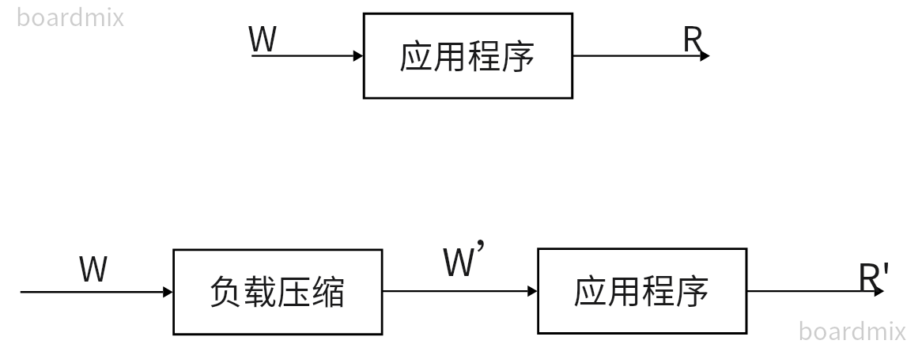
广义的工作负载压缩问题可以表述为:

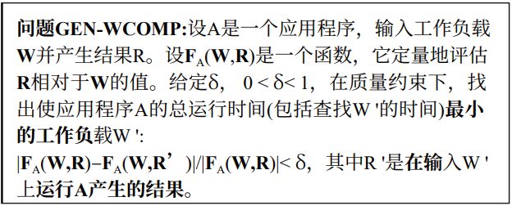

2.2 各部分简介

用于索引选择的工作负载压缩

选择正确的索引集对于数据库系统的性能至关重要。自动为数据库选择合适的索引是一项重要的任务，因为它减少了数据库管理员的负担，从而减少了管理数据库的总成本。最近，几个主要的商业数据库系统[]已经开发了工具来自动化 这项任务。一个索引选择工具将一个工作负载W和一个数据库作为输入，并生成一组适合给定工作负载的索引作为输出R。为了评估结果R的质量，这些工具通常使用FA(其中A =索引选择)，如果实现结果R，查询优化器估计W中语句的执行时间。因此，例如，为索引选择指定δ= 0.05意味着我们愿意接受压缩的工作负载W'， 以便优化器估计语句的执行时间与实现R时优化器估计的执行时间相比，实现R时W的偏差不能超过5%。

用于近似回答聚合查询的工作负载压缩

近似查询处理(AQP)的目标是为针对大型关系数据库的特别查询提供高效但近似的答案。随机抽样是一种近似回答聚集查询的方法。在这种方法中，查询是在数据的一个样本而不是整个数据上执行的，从而返回近似答案，但大大加快了查询的速度。最近，几篇论文[]已经认识到使用工作量 信息来挑选数据样本的重要性，从而改进了均匀随机抽样的直接方法。因此，工作量W在预处理步骤中被分析，该信息被用于生成结果R，即数据库中一个或多个表的一组适当的样本。选择这些样本的目的是使样本上回答W²中的查询时的平均相对误差最小化。如果工作负载W很大， 上面描述的预处理步骤可能是昂贵的，因此是一个适合工作负载压缩的应用程序。例如，分层抽样方法和加权抽样技术中，该预处理步骤需要执行W中的查询。F_{A}的常用定义是使用样本回答W中所有查询时的平均相对误差。因此，例如，指定δ= 0.1意味着我们愿意接受压缩的工作负载W'，与我们基于原始工作负载W选择样本的情况相比，W中查询的平均相对误差不会偏离超10%。

第3章 基于采样的负载压缩
随机采样、随机加权采样和分层随机抽样是常用的数据采样方法，用于减少数据量并保持数据的代表性。在SQL负载压缩中，这些采样方法可以用于选择一部分数据进行压缩，以减少存储空间和提高查询性能。
随机采样：随机采样是一种简单的采样方法，通过在数据集中随机选择一定比例的样本数据来代表整个数据集。随机采样不考虑数据的特征和分布，只是简单地从数据集中随机选择数据。由于随机性，随机采样可能会导致样本数据与整体数据的分布不一致，但它具有简单和高效的优点。
随机加权采样：随机加权采样是一种根据数据的重要性进行采样的方法。每个数据项都有一个权重，权重越大表示该数据项越重要。在进行采样时，根据数据的权重进行随机选择，以保证重要数据的代表性。相比于随机采样，随机加权采样可以更好地保持数据的分布和特征。
分层随机抽样：分层随机抽样是一种根据数据的不同属性将数据划分为多个层次，然后在每个层次上进行随机抽样的方法。对于SQL负载压缩，可以根据表的属性将数据分为不同的层次，然后在每个层次上进行随机抽样。分层随机抽样可以更好地保持数据的分布和特征，并提高采样的代表性。

这些采样方法在SQL负载压缩中可以灵活地应用，根据具体的数据集和压缩需求选择合适的方法。需要根据数据的特点、压缩比要求和查询性能的需求来决定使用哪种采样方法。
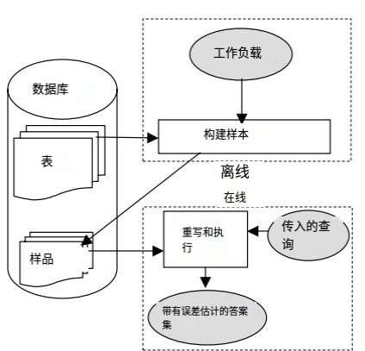

第4章 基于聚类的负载压缩
在关系数据库任务中，如索引选择、直方图调优、近似查询处理和统计选择，都认识到了利用工作负载的重要性。这些任务都带有很大的工作负载所以影响此类任务可伸缩性的一个关键因素就是工作负载的大小。在论文中提出了一种工作负载压缩的问题，这种方法广泛适用于各种工作负载驱动任务，允许合并任务特定的知识。在实验中证明了它在两个工作负载驱动任务的背景下的有效性：索引选择和近似查询处理。
在关系数据库上下文中，使用信息的一种特定形式是工作负载，它通常是一组SQL语句。影响应用程序可伸缩性的关键性因素是工作负载中SQL语句的数量。所以更小体积的压缩工作负载会使程序运行速度显著加快，运行结果应该与原始工作负载运行结果相同或相近。负载压缩问题的一个显著解决方案是使用均匀随机抽样来选择原始工作负载的较小子集。通过均匀随机抽样实现压缩效果不佳的关键原因是它对程序是不敏感的，忽略了工作负载中语句的潜在价值信息。
工作负载压缩所花费的时间加上程序运行时间小于应用程序在原始工作负载上所运行的时间，在这种情况下压缩才有意义。
广义的工作负载压缩问题可以表述为:设A是一个应用程序，输入工作负载W并产生结果R。设F_{A}(W,R)是一个函数，它定量地评估R相对于W的值。给定δ，0<δ<1，在质量约束下，找出使应用程序A的总运行时间(包括查找W'的时间)最小的工作负载W':|F_{A}(W,R)–F_{A}(W,R’)|/|F_{A}(W,R)|<δ，其中R'是在输入W'上运行A产生的结果。W'不必是W的子集，也就是说，W'可以包含W中不存在的语句。

GEN-WCOMP:设A是一个应用程序，输入工作负载W并产生结果R。设F_{A}(W,R)是一个函数，它定量地评估R相对于W的值。给定δ，0<δ< 1，在质量约束下，找出使应用程序A的总运行时间(包括查找W'的时间)最小的工作负载W':
|F_{A}(W,R)–F_{A}(W,R’)|/|F_{A}(W,R)|<δ，其中R'是在输入W'上运行A产生的结果。
近似查询处理(AQP)的目标是为针对大型关系数据库的特别查询提供高效但近似的答案。随机抽样是一种近似回答聚集查询。工作量W在预处理步骤中被分析，该信息被用于生成结果R，即数据库中一个或多个表的一组适当的样本。指定δ=0.1意味着我们愿意接受压缩的工作负载W'，与我们基于原始工作负载W选择样本的情况相比，W中查询的平均相对误差不会偏离超过10%。
首先，压缩工作负载W'中的语句不一定是W中语句的子集，因此，在工作负载压缩期间需要考虑的可能语句的空间可能要大得多。精确验证质量损失约束
|F_{A}(W,R)–F_{A}(W,R’)|/|F_{A}(W,R)|<δ是昂贵的，因为计算F_{A}需要运行应用程序A本身。所以添加了两个限制：
(1)我们要求W'是W的一个子集
(2)质量约束是根据工作负载中语句对之间的“距离”来定义的。
W'是压缩后的工作负载，W-W'是W中被工作负载压缩丢弃的语句集。对于每个语句q_{i}∈W-W'，我们可以找到由Distance函数确定的W'中“最近”的语句。WCOMP要求必须选择最小的W'，这样，如果我们对每个丢弃语句与最接近它的保留语句之间的距离进行加权和，该和不应超过预先指定的值。

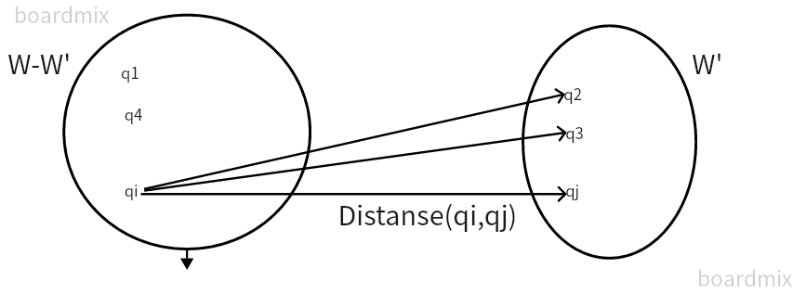

距离函数作为估计由于工作负载压缩造成的质量损失的基础，并且是特定于应用程序的。它必须精心设计，因为压缩工作负载的质量严重依赖于距离函数的准确性和效率。计算距离函数的效率是至关重要的，因为该函数可以被搜索组件对大量工作负载多次调用。距离函数的准确性也很重要，因为对质量损失的过度估计实现了比理想情况下可能的更少的工作负载压缩，而在使用压缩工作负载时，过估计可能导致不可接受的结果。

聚类算法

预处理步骤消耗一个工作负载W，并生成数据库中一个或多个表的输出样本。我们假设工作负载由包含COUNT/SUM聚合(可能带有选择、GROUPBY和外键连接)的聚合查询组成。预处理步骤选择样本，以便最小化回答样本W中的查询与回答全表上的查询的平均相对误差。注意，对于GROUP BY查询，相对误差是查询中所有组的平均值——缺失组的相对误差为1。

制定特定的距离函数：
第一种是由距离函数的计算是高效的要求驱动的。因此，我们确定了工作负载中关于每个语句的一组核心信息，这些信息可以用低开销推导出来，并且仅依赖这些信息来计算距离。例如，在为这两个应用程序实现Distance函数时，我们将自己限制为可以从SQL解析器和选择性估计模块派生的信息。这些信息包括:(a)语句的类型，(SELECT,INSERT,UPDATE,DELETE)(b)查询的结构，例如，引用的表，投影列，选择和连接谓词等对于选择谓词，谓词的选择性(通过使用基于数据库中可用统计信息的选择性估计模块计算)(d)如果可用，则执行语句的(估计)成本是可用的。此成本信息可以通过查询优化器的一次调用获得。
第二种是利用逻辑分区工作负载的技术。其思想是，对于任何两个查询q_{i}，q_{j}属于不同的分区，两个查询之间的Distance(q_{i}，q_{j})是∞。通过为每个语句生成“签名”并在两个签名不相同的情况下返回∞，可以将分区合并到距离(q_{i}，q_{j})函数中。因此，具有不同签名的每个语句属于不同的逻辑分区。

第5章 基于概要的负载压缩
通过对发布给数据库的SQL查询进行聚类，来分析对数据库的访问模式。系统Ettu通过将查询与其他类似结构的查询分组来工作。该系统的基本思想是分析正常用户行为，利用这些信息检测可疑行为，并区分恶意行为和良性意图。作为数据库与其用户之间交互的基本单元，用户发出的SQL查询序列有效地模拟了用户的行为。
Ettu分为三个阶段:
(1)抽象语法树，其中查询日志被聚合和汇总，以便可以轻松检查;
(2)半自动标记阶段，以识别内部攻击的潜在迹象;
(3)模式生成阶段，创建模式匹配器，在数据库处理查询时在线筛选查询。

Ettu的初始输入是目标数据库处理的查询活动日志。日志补充了元数据的注释，如用户名和时间戳。第一阶段的目标就是生成简洁但精确的日志摘要。查询被聚类成相似的组，每一组都带着相似的目标发布。
假设两个查询的抽象语法树之间的重叠意味着意图的重叠。所以将查询Q和与Q的AST几乎相同的其他查询分为一组。
下面是SELECT A.a,A.b FROM A WHERE A.b!=5的抽象语法树
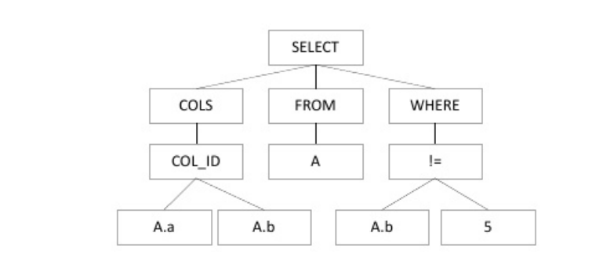

首先通过语法分析树对查询进行编码，然后将查询总结为有意义子图的特征向量；
然后再特征向量上创建查询之间的相似度度量，使标准的基于向量的聚类算法能将查询组织成意图组；最后用groundtruth进行验证和完善意图组。

抽象语法树距离度量是测量AST及其子结构之间的相似或重叠程度。WL算法创建的特征数量很大。虽然聚类会在没有辨别能力的情况下自然地剔除特征，但我们可以使用SQL的语义来识别不太可能有用的结构。
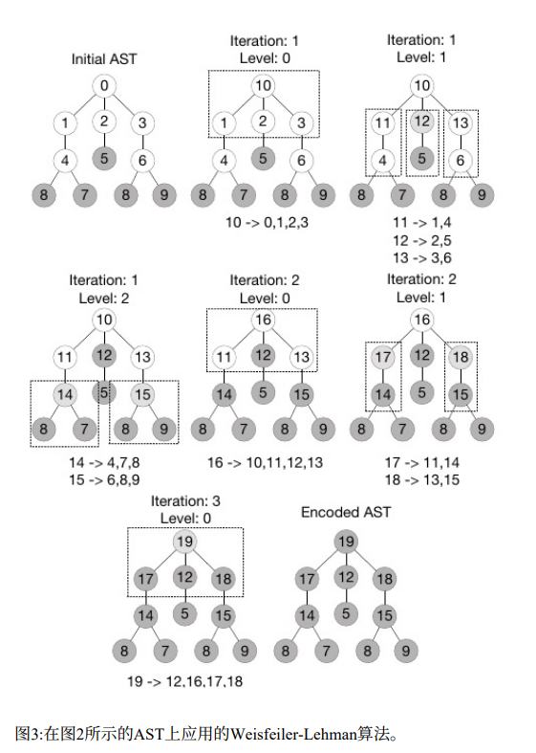

对从查询骨架得到的特征向量进行基于向量的聚类。这些集群由用户手动分为三类
(1)对应于正常活动的安全集群
(2)可能是内部攻击的不安全集群
(3)代表过于广泛的查询组而无法分类为安全或不安全的未知集群。
我们在查询上构建一个FP树，使用查询特征作为项，使用查询树作为项包。每个特征对应于AST的一个子树，并且在FP树的每个节点后面都有一个唯一的共享特征。

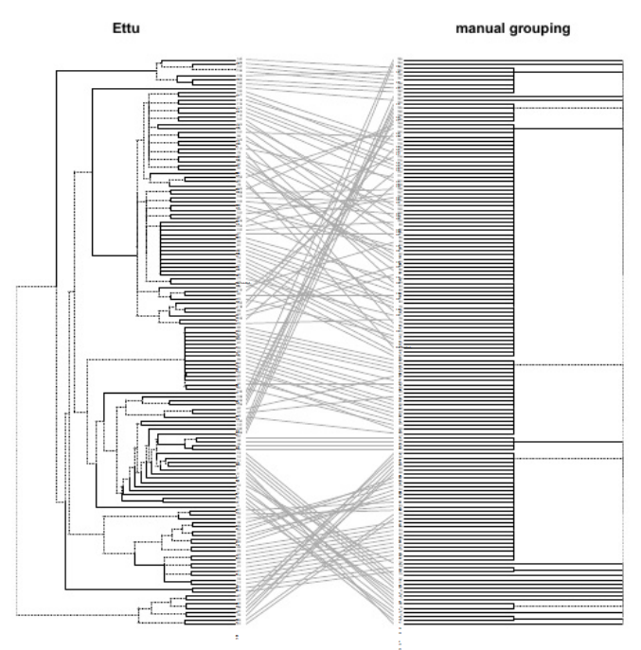

基于机器学习的负载压缩
提出了学习SQL工作负载的向量表示的方法，以支持各种管理任务和应用程序特性，包括查询推荐、工作负载汇总、索引选择、识别昂贵查询和预测查询重用。在各种假设和预处理策略下考虑原始SQL文本和优化查询计划的向量表示，并通过与文献中任务和应用程序特征度量的结果进行比较，在多个真实SQL工作负载上评估这些方法。
提出了一种新的嵌入策略，专门用于基于树状结构长短期记忆(LSTM)网络架构的查询，该策略改进了某些任务的面向文本嵌入。
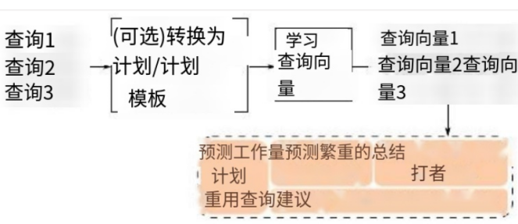

作为这些趋势的结果，特定于应用程序的特征工程正在成为工作负载分析的瓶颈。我们的假设是，这样的工作负载分析任务可以建模为基于NLP技术的简单通用方法的实例。虽然我们的工作采用了NLP技术，但学习SQL查询的表示涉及一些独特的组件。例如，我们将展示使用原始SQL文本作为输入，而不是基于文本的优化计划表示，对结果有显著影响。这种选择是数据库上下文所特有的，因为优化的计划仍然可以表示为文本。与优化查询计划最接近的模拟可能是编译过的代码，但代码片段的表示学习倾向于使用原始文本或抽象语法树作为输入，而不是编译的结果。
一个词的意义是由它出现的上下文承载的。为了利用这个假设，我们可以设置一个预测任务:给定一个上下文，预测这个词。通过训练神经网络进行准确预测而获得的权重，成为每个单词的替代表示:一个向量，它捕获了单词出现的所有上下文。这种方法在NLP中取得了惊人的结果，单词之间的语义关系可以近似地对应于向量之间的算术关系，例如向量(较短)−向量(最短)+向量(较长)≈向量(最长)。

我们将描述一个用于适应SQL查询的表示学习的框架。我们首先考虑一种基线方法，使用由SQL查询字符串的令牌构造的术语向量表示。然后，我们考虑使用与基于文本的方法相同的预测任务来捕获语义的直接方法。然后，我们考虑预处理策略来改进该方法，包括使用查询计划而不是SQL的原始文本。最后，我们提出了一种基于长短期记忆网络(LSTM)的方法，该方法允许我们避免明确定义要使用的上下文的大小，从而更好地适应不同的查询。

预处理:查询计划模板
改进记号向量表示的一种方法是计算优化计划的向量表示，而不是原始SQL文本。如果目标是捕获查询的语义，这种策略有优点也有缺点。在SQL中表达查询的方式有很多变化(例如，使用join…在…与WHERE子句)。对于某些工作负载分析任务，这些变化可能成为混淆因素，因为两个等效查询可以产生非常不同的表示。
原始SQL文本和优化的计划都包含作为表达式和谓词一部分的文字值。这些文字值通常不带意义，因此可能会模糊我们希望为许多任务识别的表达式结构。删除这些值可以潜在地提高语义任务的学习表征的性能，因为在大多数情况下，仅通过单个字面量变化的查询被认为是相同的。因此，我们从查询计划中删除字面量和常量值，并学习结果查询计划模板(QPT)的表示。

在去除字面量和常量之后，我们从数据库中获得了一个优化的查询计划，其中还包含了每个操作符的估计结果大小和估计运行时间。该计划以XML文档的形式表示。在学习表示之前，我们从XML中删除了尖括号和其他语法特征，但我们发现这种转换并没有显著影响结果。

虽然token-frequency向量在概念上是直接的，并且可以作为适当的基线，但它忽略了查询中的所有上下文信息。学习单词在一个文档向量表示语料库在上下文预测下一个单词,然后得到一个向量表示更大的语义单位(句子、段落、文档)通过添加一个向量代表每个上下文的段落作为额外的“单词”提供内存上下文窗口(参见图3)。这个虚拟的学习向量词是用来表示整个段落。以这种方式学习的向量已被证明在情感分类和聚类任务中表现得非常好。

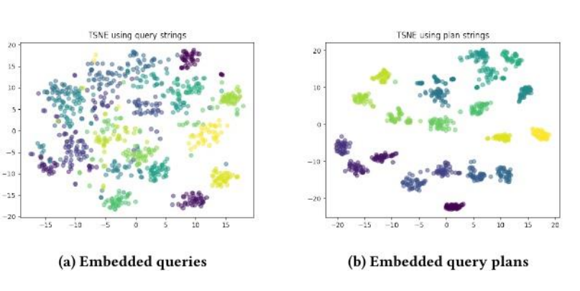
SELECT子句中的属性引用对应于GROUPBY子句中的属性引用，但两者之间可能存在任意级别的嵌套。其次，查询的长度在特别的工作负载中变化很大。

为了避免设置上下文大小，我们可以使用长短期记忆(LSTM)网络，这是一种改进的循环神经网络(RNN)，它可以自动学习要记住多少上下文和要忘记多少上下文，从而消除对固定上下文大小的依赖(并避免梯度爆炸或消失问题)。lstm已经成功地应用于句子分类、句子之间的语义相似度和情感分析。

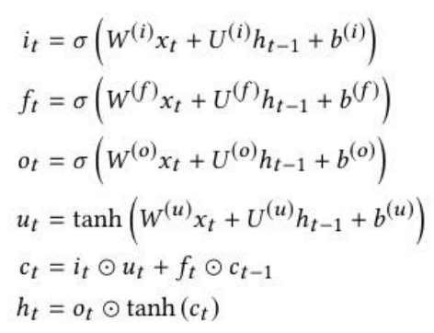

网络的LSTM部分对查询进行编码，网络的后半部分随后使用这种编码对查询计划类型进行分类。通过使用最终LSTM单元的隐藏状态)来训练网络，以重现查询的模板化计划类型。
LSTM分类器的训练方法是依次将预处理查询中的单词输入网络，每次输入一个单词，以预测与样本相关的类标签。LSTM网络不仅学习样本的编码，还学习与样本相关的上下文窗口，因为遗忘门通过每一步缩放输出。网络上的最终隐藏状态(hi)为我们提供了样本的编码，该编码通过另一个完全连接的线性层传播，该层具有与类数相同的维数，然后进行softmax操作以获得预测的类概率。一旦这个网络被训练，查询的嵌入式表示可以通过将查询传递给网络，完成网络上的前向传递，并使用最终LSTM单元的隐藏状态作为学习到的向量表示来计算。
由于顺序LSTM编码器需要线性化的输入，因此可能无法充分利用查询计划或查询计划模板的层次结构。通过聚合来自许多子节点的信息来实现更丰富的网络拓扑结构。
与顺序LSTM网络一样，树状LSTM网络包含一个存储单元ct、一个隐藏状态ht、一个输入门it、一个遗忘门ft和一个输出门ot。从门控单元的输入和单元状态更新的方式中可以观察到与顺序LSTM的区别。另外，每个子节点j都有自己的遗忘门fjk，而不是一个遗忘门。树状LSTM选择性地聚合来自多个子节点的输出，并将其传播到树中。

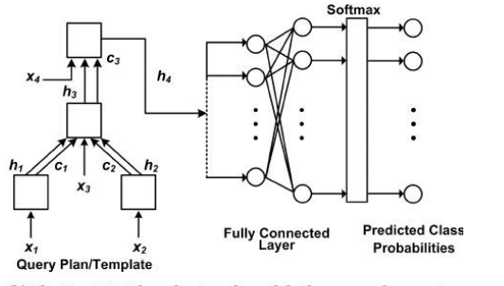

与序列LSTM网络一样，我们通过将查询计划或查询计划模板作为输入样本，并使用LSTM的输出来预测模板的类型，从而训练树LSTM。

在大型共享查询语料库上预训练模型，然后在各种更专业的情况下重用训练好的模型，就像NLP应用程序和图像分析应用程序经常重用在大型文本和图像语料库上预训练的模型一样。我们将对这种迁移学习方法的权衡分析留到未来的工作中。

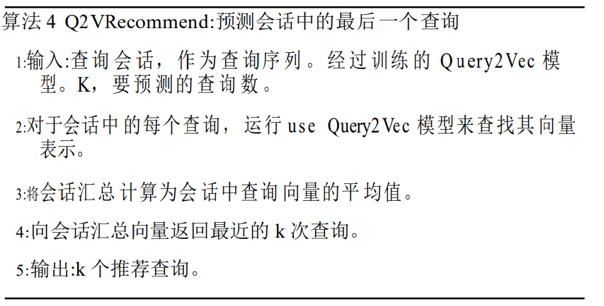

论文介绍了Query2Vec，这是一个使用NLP方法进行通用工作负载分析的通用技术家族。这种方法自动捕获查询工作负载中存在的结构模式，完全消除了对工作负载分析任务的专门语法特征工程和特殊算法的需求。

第7章 基于启发式的负载压缩
在本文中，我们提出了一种新的工作负 载压缩算法ISUM，它基于两个关键思想:当选择查询子集进行索引调 优时，用于估计输入工作负载性能改进的低开销技术;以及在选择要 调优的查询集时，通过避免查询之间的两两比较，在工作负载中简明 地表示信息的新方法，从而提高可伸缩性。ISUM对输入工作负载的中值和最大性能改进分别提高了1.4 倍和2倍。

之前的文章提出了一种基于聚类的方法，将共享相 同模板的查询实例分组，然后使 用距离函数将同一组内的实例聚类，该函数量化了当一个实例的索引 被选择而不是另一个实例时的性能损失。然后，通过从每个集群中均 匀抽样来选择压缩工作负载中的查询。这种方法有两个问题。首先， 由于查询之间的两两比较，当每组都有大量实例时，聚类可能是低效 的。其次，我们观察到，真实的工作负载 可能具有比所需压缩工作负载大小多得多的独特模板。对于这 种情况，所提出的距离函数无法量化具有不同模板的查询之间 的相似性，当我们无法为每个模板选择至少一个实例时，这种 方法的有效性就会降低。

在此篇论文中，我们开发了ISUM1，一种高效和 可扩展的工作负载摘要技术。ISUM可以产生更好的索引建议。首先，我们开发了一种新技术，在选择一个查询子集进行调优 时，可以有效地估计对输入工作负载的性能改进。我们表明， 估计的性能改进与优化器对输入工作负载的估计改进高度相关。 为了能够做到这一点，我们将每个查询表示为一组特征，这样 两个具有相似特征值的查询将可能导致相似的索引集。这种表 示也允许我们用不同的模板来量化查询之间的相似性，从而解 决了中的距离函数的问题。仅基于相似 性选择查询并不总是有效;相反，所选择的查询应该更类似于工 作负载中那些在添加索引时具有较高性能改进潜力的查询。为 了提高效率，我们开发了一种摘要技术，将查询级特征聚合为 工作负载级特征，以便对具有较高性能改进潜力的查询特征赋 予更高的权重。单一的工作负载级表示允许在不执行两两比较 的情况下测量每个查询与输入工作负载的相似性，从而允许我 们开发一个快速的线性时间算法。我们提出了一个理论和经验 分析，以表明线性时间算法与all-pairs算法相比，在估计改进的 准确性方面有界和小损失。

我们在多个真实和合成工作负载上使用最先进的工作负载 压缩技术对ISUM进行了广泛的评估。我们的结果表明，对于相 同的压缩工作负载大小，与以前的技术相比，ISUM的性能改进 中位数为1.4倍，最大为2倍。此外，给定由查询及其成本组成的 输入工作负载，与压缩工作负载的调优时间相比，选择压缩工 作负载的时间很小(< 1%)。此外，我们通过改变工作负载中查询 的复杂性、每个模板的实例数量以及索引的配置大小来评估 ISUM，并发现ISUM的性能更优。

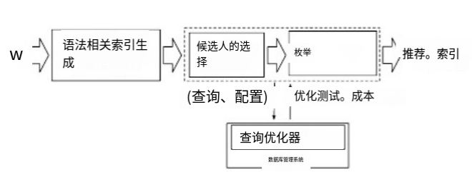

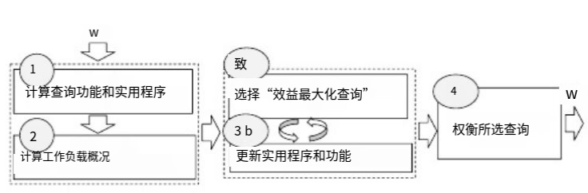

ISUM选择一个查询，如果它有很大可能降低添加索引的成 本，称为查询的效用，以及调优所选查询时获得的索引有很大 可能降低输入工作负载中其他查询的成本，称为查询的影响。如 前所述，调用优化器或使用索引顾问来确定索引或计算成本的减 少是昂贵的。相反，我们使用查询的成本和选择性等统计信息来 估计添加索引时查询成本降低的潜力。具体来说，一个具有更高 成本和更多的查询选择性过滤器在降低其成本方面具有更高的潜力。

我们提出了一种技术，将查询级别的信息汇总成 一个单一的工作负载级别的表示，称为摘要特征。我们创建摘要特征的关键思想是衡量一个查询的特征在工作负 载级别的重要性，这样具有高约简潜力的查询的特征在摘要特 征中具有更高的权重。单一的工作负载级表示允许在不进行两 两比较的情况下测量每个查询与输入工作负载的相似性，从而 允许我们开发一个显著更快的线性时间算法。

由于索引而降低查询成本的潜力通常取决于filter、 join、order-by和group-by操作符的成本以及filter和join操作符的 选择性。例如，如果这些操作符对查询成本的贡献很高，或者如 果过滤器和连接谓词的选择性较低，那么查询成本的降低可能很 高，因为索引可以帮助加速此类操作符。

我们将表的权重与附加因素结合起来，为单个 列分配权重。可索引列的重要性可以根据它们是作为filter/join 谓词的一部分出现，还是作为group-by/order-by子句出现而有所 不同。因此，衡量重要性的一种有效方法是计算一个列所属的候 选索引的比例。让D(TI)表示可以通过以不同顺序组合可索引列 来生成的可能候选索引的总数，D(TI，C)是D(TI)中包含可索引 列C的候选索引的比例。然后，Cbased列在其位置上的权重和对 应表的权重就可以计算为:
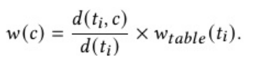

我们将两个查询之间的相似性度量为其对应区域在这个空 间中的重叠，这样，两个查询区域之间的更高重叠会导致索引彼 此之间的更高相关性。一个压缩的工作负载可能由多个查询组成，因此， 一个查询的好处也取决于选择的其他查询。

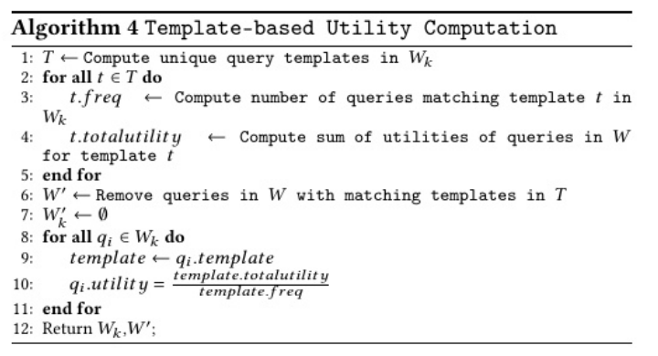

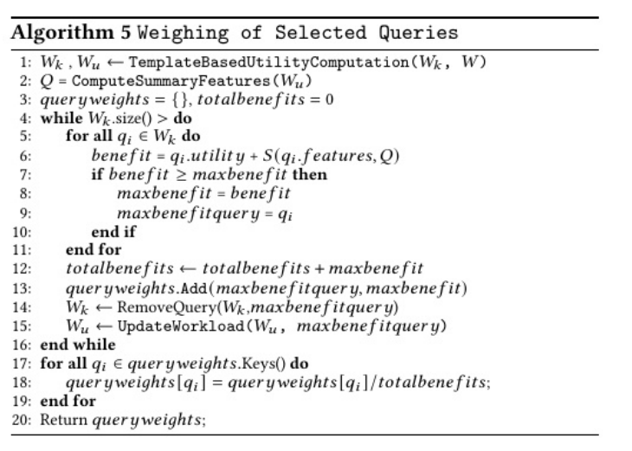

在某些场景下，我们注意到工作负载可能由相同查询模板 的多个实例组成。因此，为其中一个实例选择的索引可能会使同一模 板中的所有实例受益，尽管受益的程度可能会根据谓词的选择性和查 询的成本而有所不同。对于这样的场景，我们注意到，将所选实例的 效用修改为输入工作负载中与所选实例具有相同模板的所有实例的总 效用更有效也更高效(算法4)。对于其余具有不匹配模板的查询，我 们按照与查询选择类似的方法计算它们的收益(算法5)。

我们看到，由于实例数量的变化，ISUM 受到的影响较小;然而，当我们改变实例数量时，基线的性能会 发生显著变化。例如，我们看到，随着我们添加更多实例， GSUM的改进有所增加，因为它能够在相似的查询之间进行区 分。另一方面，基于代价的方法的改进减少了，因为它从同一 个模板中选择了多个相似的实例，这对添加新索引没有帮助。 然而，ISUM性能相当好，因为它能够捕捉到这两种场景的最佳效果。
对于SPJ和复杂查询， 我们可以看到如图9a所示的类似趋势。然而，对于聚集查询， 我们看到的整体改进较少，不同算法之间的差异不显著，这表 明索引在提高此类查询性能方面的效果较差。
不同方法的对比
索引调优上的压缩工作负载应该导致导致输入工作负载的高性 能改进的索引。为了实现这一点，压缩技术应该选择与输入工 作负载中具有性能改进潜力的查询相似的查询。此外，该技术 非常高效。我们观察到，之前的工作负载压缩技术并不能有效 地捕捉到这两个需求。例如，基于采样的方法会错过那些导致 高性能改进但在工作负载中不太频繁的查询。这是因为抽样缺 乏关于查询结构和查询之间相似性的信息。另一方面，基于聚 类的方法被提出，将相似的查询分组，并从每个簇中 采样。不幸的是，聚类代价很高(查询数量为二次型)，因此不 能扩展到大的工作负载。此外，在这些技术中用于比较查询的距离函数在描述具有不同模板的查询之间的相似性方面效 果较差。

之前的工作提出了诸如覆盖率、代表性和多 样性等指标来压缩工作负载。其中，GSUM与SQL工作 负载相关性最大。它使用了一种高效的贪心算法，在最大化工 作负载中特征(例如列)覆盖率的同时，也确保了汇总工作负载 具有代表性(。这种方法有 两个问题。首先，特征化以及覆盖和代表性指标的计算与与索 引调优更相关的特征是不相关的。例如，不是查询中的所有列 都能产生有用的索引。其次，它也不知道查询性能的潜在改进。 例如，相对于最小化摘要工作负载和原始工作负载分布之间的 差异，应该更重视那些可以导致性能大幅度提高的查询。提出了一种机器学习方法，通过训练一个专门用于SQL查询的 模型来压缩工作负载。然而，这种技术需要昂贵的预控制来训 练模型。此外，提出了一种新的SQL运算符，专门用于汇 总工作负载。然而，它也像基于聚类的方法一样受到二次复杂 度的影响。

在这项工作中，我们开发了ISUM，这是一种高效的工作负载压缩算法，可以识别大型工作负载中的重要查询子集，以进行 可扩展的索引调优。与之前专注于语法相关性的工作负载压缩 不同，ISUM在选择查询时还考虑了性能改进的潜力。此外， 它引入了新的特定于索引的查询特征化和加权，有助于从索引 使用方面衡量查询之间的相似性。我们证明了ISUM是高效的， 并且与最先进的工作负载压缩技术相比，基于ISUM选择的查 询的推荐索引显着提高了输入工作负载的性能。

在数据库系 统中不断演化的系统使用模式可能会导致负载不平衡和性能回归， 这些可以通过监控系统使用模式来控制。 为了以一种原则性的方式构建这样的工作负载，我们形式化了工作负载的代表性和覆盖率的概念。压缩工作负载中的特征分布应该与目标分布相匹配，增加代表 性，并包括常见查询以及异常值，增加覆盖率。本文表明，以最 佳方式解决这个问题在计算上是困难的，并提出了一种新的贪婪 算法，提供近似保证。将所提出的技术与该问题空间中的既定算 法 进行了比较，并展示了优势和关键权衡。
随着商业部署每天为数十亿个查询提供服务，系统分析 的工作负载的大小迅速增加。我们建议使用较小的工作负载样本， 而不是使用工作负载的每个查询，同时在质量上不降低过程的结果。，我们考虑从典型数据库系统日志条目中派生的一组有限的特性。这些是从解析查询语句中派生出来的特性，我们选择:
- SELECT子句中的函数调用
- (子)查询的from子句中的表
- GROUP BY子句中的列
- ORDER BY子句中的列
这些是描述查询性能的特征，我们选择:
- 查询的总执行时间，
- 查询的规划时间
- 查询输入的总大小
- 查询的总输出行
- 执行查询花费的CPU时间
- 从查询中解析的 连接数。

在压缩工作量时，有几个需要考虑的因素很重要，这些因素 形成了丰富的设计空间。我们现在来描述这些desiderata以及 它们相应的权衡。
1、高覆盖率。高覆盖率是可取的，以确保长尾特征值是压缩工 作负载的一部分。理想情况下，我们希望在一定的预算限制 下最大化覆盖率。
2、高代表性。高代表性意味着压缩的工作负载必须忠实地重现 目标分布，这可以从输入工作负载的特征分布派生或由用户 指定。
3、可定制性。通过代表性实现参数β。和覆盖率是相互竞 争的目标，这使得同时最大化两个指标的任务变得困难。例 如，简单的随机抽样实现了高代表性，但可能会错过长尾查 询。另一方面，集合覆盖算法最大化覆盖范围，但不会选择 特征已经被覆盖的查询。
4、特定于用户的约束。用户可能希望在压缩工作负载的某些 属性上指定约束。
5、可伸缩性。压缩工作负载的高效计算是任何在实践中部署的框 架的关键要求。理想情况下，压缩算法必须快速计算压缩工作 负载，并有效扩展到大型输入工作负载。这也将允许用户找到 正确的参数设置，以动态微调代表性和覆盖率权衡。
6、增量计算。考虑一个用户，他想要分析工作负载是如何随着一 组特征的变化而变化的。对于这种情况，我们希望避免每天从 零开始计算压缩的工作负载;相反，最好是为每天创建一个摘要， 然后合并它们。换句话说，我们希望构建可合并的压缩工作负 载。

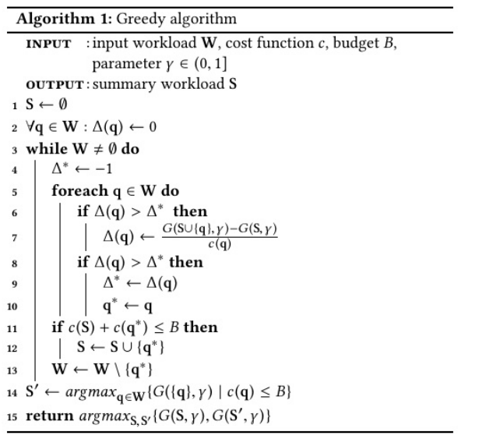

第8章 实验

8.1 实验设计
实现分层抽样，随机抽样，基于聚类的方法
- 1随机抽样
- --获取10%的随机样本数据
- SELECTt.*
- FROM<t>t
- WHERERAND()<0.1

- SELECTTOPPERCENTt.*
- FROM<T>t
- ORDERBYNEWID()
- 返回数据的10%

- SELECTt.*
- FROM<t>t
- WHERERAND(CHECKSUM(NEWID()))<0.1
- 这个查询为随机数生成器提供种子，每次调用时的种子都不同，以满足每次调用时对不同值的需求。

- 2可重复的随机样本
- 使用ID作为随机数生成器的种子：
- SELECTt.*
- FROM<t>t
- WHERERAND(id)<0.1
- 每次输入某个ID时，都会生成同样的随机数，为了获取不同的样本，可以修改种子：
- WHERERAND(id+1)<0.1
- 另一个方法是基于ROW_NUMBER()的伪随机数生成器。
- WITHtas(
- SELECTt.*,ROW_NUMBER()OVER(ORDERBYcol)asseqnum
- FROM<t>t
- )
- SELECTt.*
- FROMt
- WHERE(t*17+57)%101<=10;

- 3分层比例抽样
- 分层抽样能够保证列值的分布和整体分布相近，subscribers表有47.18%的活跃的订阅者。
- WITHaas(
- SELECTs.*,ROW_NUMBER()OVER(ORDERBYisactive)asseqnum
- FROMsubscriberss
- )
- SELECTAVG(1.0*isactive)
- FROMa
- WHEREseqnum%100=1;

- CTE依次为非活跃者和活跃者分配连续的数字，然后每隔99个数据抽取第100个数据，这个程序从每100个
- 非活跃者中抽取一条数据，从100个活跃者中抽取一条数据。返回值47.18，与原始数据相同
- 分层抽样的优势在于可以应用于不止一个变量
- WITHsas(
- SELECTs.*,ROW_NUMBER()OVER(ORDERBYmarket,isactive)assequm
- FROMsubscriberss
- )
- SELECTAVG(isactive)
- FROMs
- WHEREsequm%100=1;

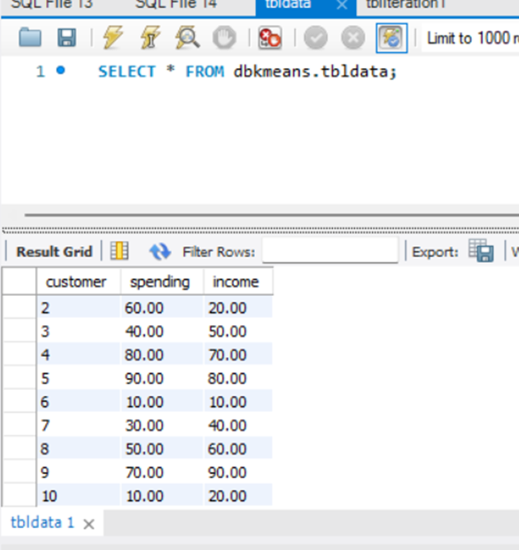
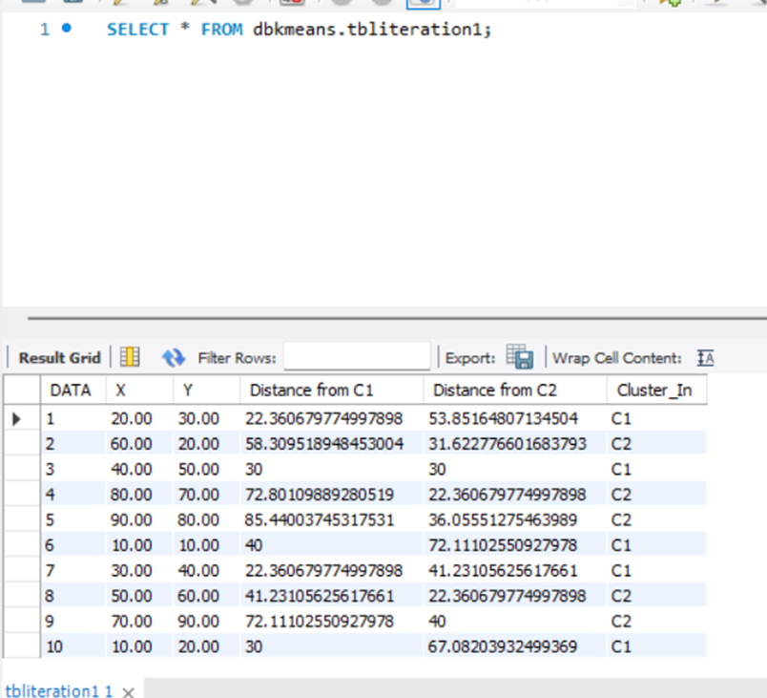

基于概要的负载压缩：
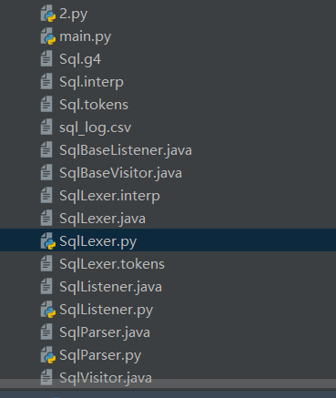

Extract.py：用于格式化查询、预处理查询、标记化查询的解析器 并在不同的子句中提取查询
Doc2vecTrain.py：对查询数据进行预处理，并将预处理后的结果导入Doc2vec（矢量化部分） 来获取具有代表性的高维查询向量。 然后，利用K-mean++算法对高维向量进行聚类，然后通过 PCA 降低矢量化数据的维数 和通过散点图将其可视化。
Query2vec.py：全面实现 query2vec 模型的训练过程和查询日志提取任务。（预处理 -- 矢量化 -- 聚类 - 可视化 ）。它还用于查询日志提取。

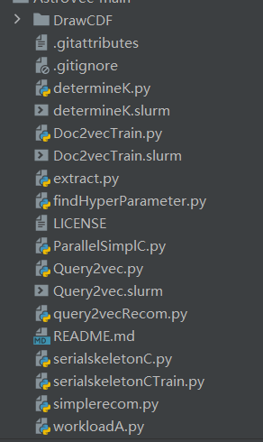

预测重量级人物。在工作负载上评估了查询嵌入的方法，工作负载包含 400 个查询，并且具有均匀分布的重磅查询。如果查询执行时间> 10 秒，我们将其视 为重磅查询。将数据集分成训练集(85%的查询)和 测试集， 然后学习训练数据的查询嵌入。接下来，训练一个逻辑回归分类器，该分类器使用嵌入作为特征向量，并预测每个查询是否为重磅查询 。

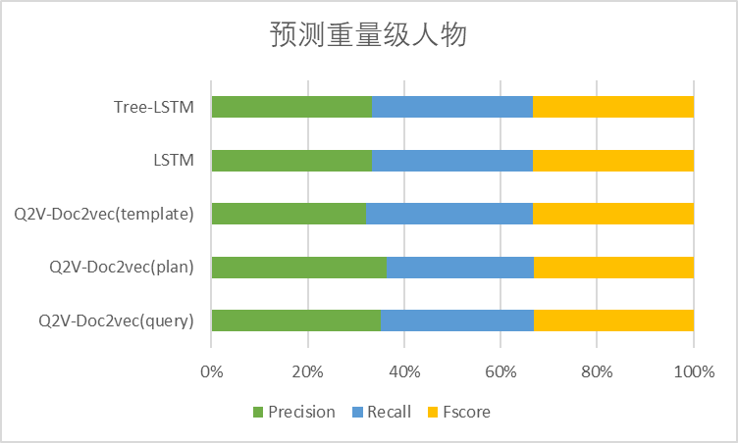

可以发现使用Q2V-Doc2Vec训练的分类器达到了94.74%的最大fscore，而基于
LSTM的方法的两个变体在测试数据集上都达到了100%的fscore 。
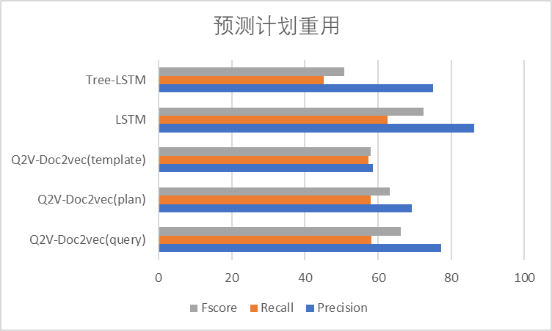
使用按时间顺序排序的SDSS查询日志。对于每个查询，如果在接下来的三个查询 中再次出现具有相同计划模板的查询，将其标记为“is _us ed_again”。将数据集分成训练集和测试集并在训练集上学习嵌入。然后训练一个逻辑回归分类器来预测标签“is_used_again”。
该表显示了该分类器在测试集上的性能结果。与其他方法进行比较，该方法假设如果同一计划在一行中被使用两次，那么它将在接下来的三个查询中再次使用。这种方法是为了防止工作负载包含长时间运行相同查询的退化情况，从而使预测问题变得容易得多。

 | f₁^{n} | f₂^{n} | f₃^{n} | f₄^{n} | f₅^{n} | f₆^{n}
Q₁ | 5ms | 4ms | 5MB | 100 | 2ms | 0
Q₂ | 10ms | 2ms | 10MB | 1000 | 3ms | 1
Q₃ | 8ms | 5ms | 20MB | 500 | 4ms | 2

对于查询Q1，令牌MAX 出现了两次，因为它在选择子句中出现了两次。 此外，我们观察profile统计数据如表所示。数值型特征f₁^{n}，… f₆^{n}对应的是总执行时间、规划时间、输入大小、总输出行数、 总CPU时间、连接数。对于所有数值型特征，我们将值归一化 成H = 10的直方图，得到的桶分配如表的下半部分所示。
查询的大小如下:‖Q ₁‖= 11，即6个数值特征token, f₁^{n}中有3个 token, f₂^{n}和f₃^{n}中分别有1个，‖Q ₂‖= 9，‖Q ₃‖= 12。工作量的大小为‖W‖= 32。
token | Pw(t) | Ps(t)
AVG | 0.031 | 0.043
MAX | 0.062 | 0.086
COUNT | 0.031 | 0

8.2 对比实验

索引调优上的压缩工作负载应该导致导致输入工作负载的高性 能改进的索引。为了实现这一点，压缩技术应该选择与输入工作负载中具有性能改进潜力的查询相似的查询。此外，该技术非常高效。我们观察到，之前的工作负载压缩技术并不能有效 地捕捉到这两个需求。例如，基于采样的方法会错过那些导致 高性能改进但在工作负载中不太频繁的查询。这是因为抽样缺乏关于查询结构和查询之间相似性的信息。另一方面，基于聚类的方法被提出，将相似的查询分组，并从每个簇中采样。不幸的是，聚类代价很高，因此不能扩展到大的工作负载。此外，在这些技术中用于比较查询的距离函数在描述具有不同模板的查询之间的相似性方面效果较差。

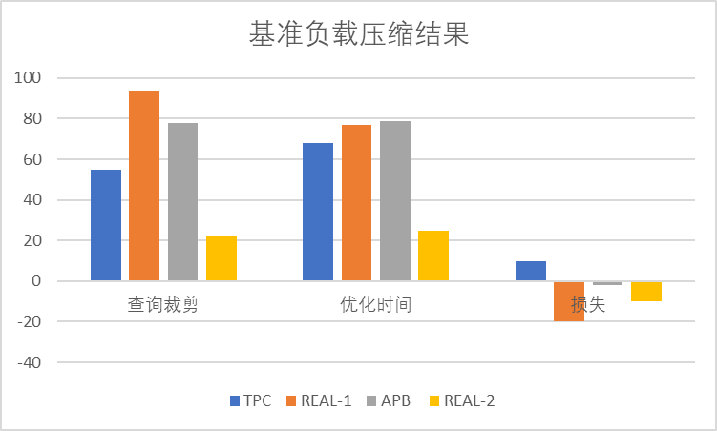

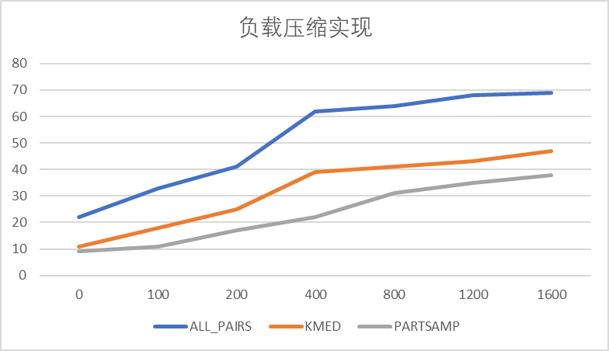
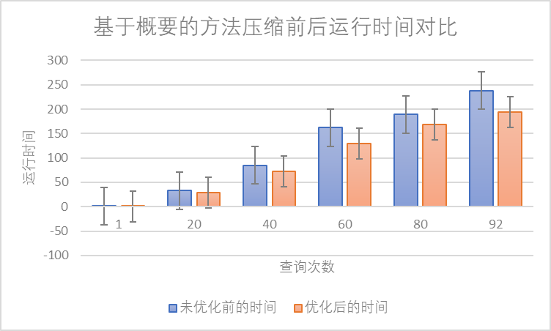

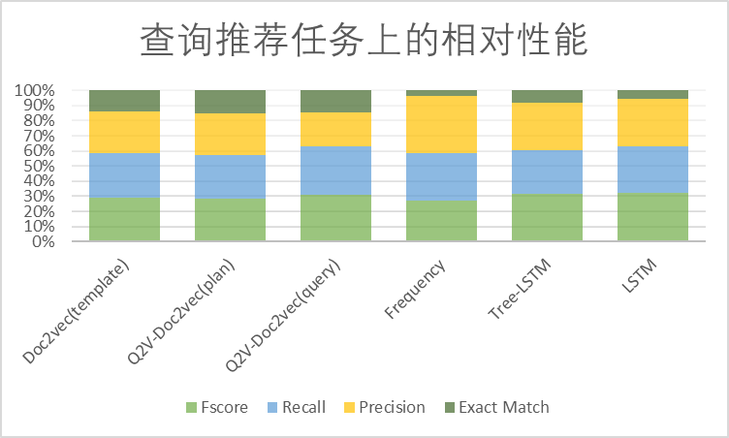

8.3 实验结果

聚类结果：
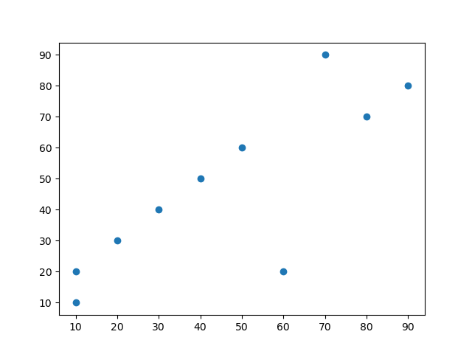

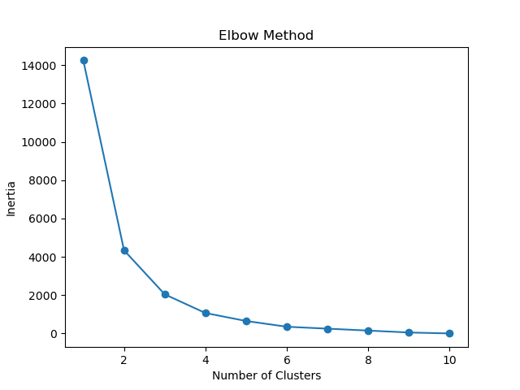

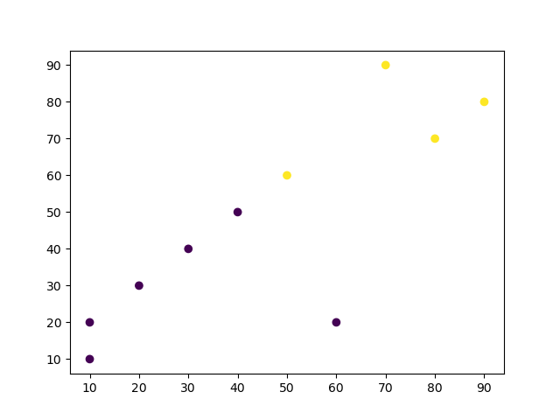

基于机器学习的方法
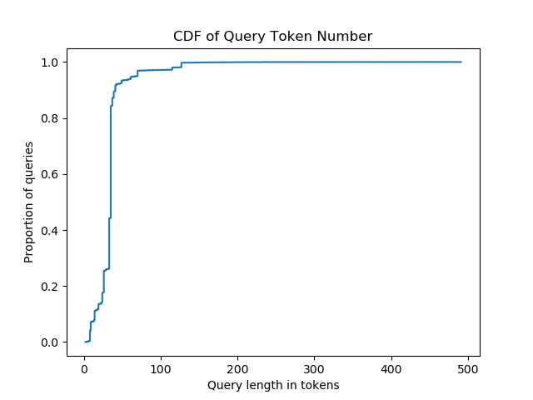

基于启发式的方法
使用分类特征：与使用所有分类和数字特征进行压缩对比

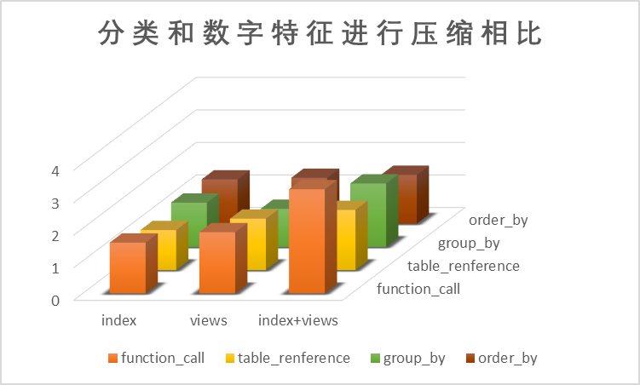

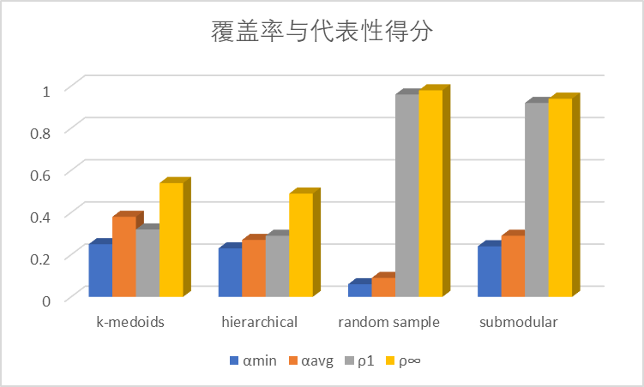

第9章 相关工作
基于聚类的负载压缩和随机抽样的一个关键区别是随机抽样忽略了被采样对象之间的相互作用。相比之下，我们的技术专注于实现压缩，同时通过使用距离函数考虑语句之间的交互。正如我们的实验评估所显示的，这方面对于实现明显更好的工作负载压缩质量至关重要。事实上，问题等价于众所周知的最小k-中位数聚类问题。此外，一大类的工作，例如，[]在聚类集中在点在度量空间中的情况，距离函数是对称的，并满足三角不等式。一个关键新颖性是在工作负载的背景下以原则性的方式应用聚类技术。此外，由于不能假设我们的距离函数满足度量空间，采用著名的启发式方法进行聚类以解决工作负载压缩。最后，有大量关于查询等价性的工作，例如，[]这也是对我们工作的补充。这些技术在为特定应用推导距离函数时可能很有用。当然，应用这些技术并不是没有代价的，可能需要大量的计算工作。
词嵌入和表示学习。词嵌入是由Bengio等人在2003年提出的[]，然而符号的分布式表示的想法要古老得多，早在1986年就由Hinton提出[]。Mikolov等人演示了word2vec[]，这是一种高效的算法，它使用负采样为语料库中的单词生成分布式表示。Word2vec后来在后续作品doc2vec[]中被扩展到寻找完整文档和句子的表示。Levy等人从理论上概述了为什么像word2vec这样的技术工作得这么好。在[]中介绍了学习复杂结构表示的通用方法。相反，该工作提供了专门的算法来学习SQL查询的表示。Iyer等人已经隐式地使用了查询的表示学习。在一些最近的自动代码摘要任务中，使用神经注意模型，而显式地评估一般的查询嵌入策略，并探索这些嵌入所支持的各种任务。Zamani等人[]和Grbovic等人[]提出了一种学习嵌入用于自然语言查询或辅助信息检索任务的方法，但是我们考虑学习嵌入用于SQL查询及其在工作负载分析中的应用。
压缩SQL工作负载。过去Surajit等人[]已经完成了工作负载汇总，但是他们的方法不使用查询嵌入。我们的工作负载摘要评估策略(索引选择作为评估压缩的方法)与[]中提出的评估策略相同。PiotrKolaczkowski等人为工作负载压缩问题提供了一个更快的解决方案[]，但是他们的工作没有提供详细的评估或他们执行评估的数据集，因此我们没有提供与他们的方法的比较。然而，他们报告的质量损失比我们的方法要高。
查询推荐。之前关于查询推荐的工作已经探索了针对ADHOC数据库的自动示例查询[]，以及在查询创作或Snip-Suggest期间建议查询片段[]。这些工作都没有探索使用查询嵌入进行推荐;相反，他们使用手工制作的特征向量。Akbarnejad等人提出了QueRIE[]，这是一个使用基于片段的相似性推荐查询的系统。我们在类似的任务上评估我们的嵌入，但我们的算法使用查询嵌入来进行推荐。工作负载分析和相关任务。几十年前，Yu等人将关系工作负载描述为设计基准以评估数据库系统的替代设计权衡的一个步骤[]。Jain等人报告了数据库即服务系统多年部署产生的SQL工作负载，发现查询的异构性高于传统工作负载，并确定了常见的数据清理习惯。Grust等人使用查询工作负载来支持SQL调试策略[];我们设想，我们的嵌入方法可以用来识别错误的模式，并推荐修复，作为我们的查询推荐任务的一种变体。我们将工作负载分析设想为弱结构化数据共享环境的更广泛服务类别的成员。

第10章 结论

介绍了Query2Vec，这是一个使用NLP方法进行通用工作负载分析的通用技术家族。这种方法自动捕获查询工作负载中存在的结构模式，完全消除了对工作负载分析任务的专门语法特征工程和特殊算法的需求，这些活动一直是文献中整篇论文的主题。目的是找到工作负载的代表性样本来通知索引选择，以及查询推荐，其目的是通过预测来自工作负载的查询来帮助用户在编写查询时SIGMOD'18,2018年6月，美国德克萨斯州ShrainikJain和BillHowe休斯顿可能会写。在这些任务上，通用框架优于或与之前需要专门特征工程的方法竞争，并且还允许更简单的分类算法，因为输入是具有良好代数属性的数字向量，而不是任意用户定义函数的结果，这些函数几乎没有属性可以假设。对于这两个问题，通用的Query2Vec框架实现了非常高的精度和召回率，同样没有进行专门的特征工程。这种方法为各种数据库管理和用户生产力任务提供了新的基础，并将提供一种机制，通过该机制自动使数据库操作适应特定的查询工作负载。
实现一种新颖的可调算法，允许我们总结各种应用领域的工作负载。所提出的解决方案提供了可证明的保证，并通过利用其子模结构有效地解决了底层问题。解决方案支持并行执行以及增量计算模型，因此具有高度的可扩展性。我们通过广泛的实验评估表明，解决方案优于聚类算法和随机抽样。

参考文献

Relative error of an aggregation query Q is defined as: |Exact Answer(Q) –Approximate Answer(Q)|/ |Exact Answer(Q)|
[] Aboulnaga, A. and Chaudhuri, S. Self-tuning Histograms: Building histograms without looking at data. Proceedings of the ACM SIGMOD, 1999.
[] Bruno, N. , Chaudhuri S. , and Gravano, L. STHoles: A Multidimensional Workload-Aware Histogram. Proceedings of the ACM SIGMOD, 2001.
[] Stillger, M., Lohman, G.M., Markl, V., and Kandil, M. LEO – DB2’s learning optimizer. Proceedings of the 27th Intl. Conference on Very Large Databases, 2001.
[] Chaudhuri, S., and Narasayya V. An Efficient, Cost-Driven Index Selection Tool for Microsoft SQL Server. Proceedings of the 23rd Intl. Conference on Very Large Databases, 1997.
[] Chaudhuri, S. , and Narasayya V. Automating Statistics Management for Query Optimizers. Proceedings of the 16 th Intl. Conference on Data Engineering, 2000.
[] Surajit Chaudhuri and Vivek R. Narasayya. 1997. An Efficient Cost-Driven Index Selection Tool for Microsoft SQL Server. In VLDB. 146–155.
[] Apr 01, 2022. Azure SQL Database. https://azure.microsoft.com/en-us/products/azuresql/database/
[] Apr 01, 2022. DTA utility. https://docs.microsoft.com/en-us/sql/tools/dta/dta-utility?view= sql-server-ver15.
[] Apr 01, 2022. Query Store. https://docs. microsoft. com/en-us/sql/relational-databases/ performance/monitoring-performance-by-using-the-querystore?view=sql-server-ver15.
[] Sanjay Agrawal, Surajit Chaudhuri, Lubor Kollar, Arun Marathe, Vivek Narasayya, and Manoj Syamala. 2005. Database tuning advisor for microsoft sql server 2005. In Proceedings of the 2005 ACM SIGMOD international conference on Management of data. 930–932.
[] DUGGAN, JENNIE, ELMORE, AARON J., STONEBRAKER, MICHAEL, et al. The BigDAWG Polystore System[J]. SIGMOD record: ACM SIGMOD (management of data),2015,44(2):11-16.
[] Chaudhuri, S., and Narasayya V. An Efficient, Cost-Driven Index Selection Tool for Microsoft SQL Server. Proceedings of the 23rd Intl. Conference on Very Large Databases, 1997.
[] Ganti, V., Lee M.L., and Ramakrishnan R. ICICLES: Selftuning samples for Approximate Query Answering. Proceedings of the 26rd Intl. Conference on Very Large Databases, 2000.
[] Arora, S., Raghavan P., and Rao, S. Approximation schemes for Euclidean k-medians and related problems. Proceedingsof the 30th Annual Symposium on Theory of Computing,1998.
[] Ceri, S. , and Gottlob G. Translating SQL into relational algebra: Optimization, semantics and equivalence of SQL queries. IEEE Transactions on Software Engineering, SE 11,4 1985.
[] Yoshua Bengio, Réjean Ducharme, Pascal Vincent, and Christian Jauvin. 2003. A neural probabilistic language model. Journal of machine learning research 3, Feb (2003), 1137–1155.
[] Geoffrey E Hinton. 1986. Learning distributed representations of concepts. In Proceedings of the eighth annual conference of the cognitive science society, Vol. 1. Amherst, MA, 12.
[] Tomas Mikolov, Kai Chen, Greg Corrado, and Jeffrey Dean. 2013. Efficient estimation of word representations in vector space. arXiv preprint arXiv:1301.3781 (2013).
[] Quoc V Le and Tomas Mikolov. [n. d.]. Distributed Representations of Sentences and Documents.
[] Maja Rudolph, Francisco Ruiz, Stephan Mandt, and David Blei. 2016. Exponential Family Embeddings. In Advances in Neural Information Processing Systems. 478– 486.
[] Hamed Zamani and W. Bruce Croft. 2016. Estimating Embedding Vectors for Queries. In Proceedings of the 2016 ACM International Conference on the Theory of Information Retrieval (ICTIR ’16). ACM, New York, NY, USA, 123–132. https: //doi.org/10.1145/2970398.2970403
[] Mihajlo Grbovic, Nemanja Djuric, Vladan Radosavljevic, Fabrizio Silvestri, and Narayan Bhamidipati. 2015. Context-and content-aware embeddings for query rewriting in sponsored search. In Proceedings of the 38th International ACM SIGIR Conference on Research and Development in Information Retrieval. ACM, 383–392.
[] Surajit Chaudhuri, Ashish Kumar Gupta, and Vivek Narasayya. 2002. Compressing sql workloads. In Proceedings of the 2002 ACM SIGMOD international conference on Management of data. ACM, 488–499.
[] Surajit Chaudhuri, Ashish Kumar Gupta, and Vivek Narasayya. 2002. Compressing sql workloads. In Proceedings of the 2002 ACM SIGMOD international conference on Management of data. ACM, 488–499.
[] Piotr Kołaczkowski. 2008. Compressing very large database workloads for continuous online index selection. In Database and Expert Systems Applications. Springer,791–799.
[] Bill Howe, Garrett Cole, Nodira Khoussainova, and Leilani Battle. 2011. Automatic example queries for ad hoc databases. In Proceedings of the ACM SIGMOD International Conference on Management of Data, SIGMOD 2011, Athens, Greece, June 12-16, 2011. 1319–1322. https://doi.org/10.1145/1989323.1989487
[] Nodira Khoussainova, YongChul Kwon, Magdalena Balazinska, and Dan Suciu. 2010. SnipSuggest: Context-Aware Autocompletion for SQL. PVLDB 4, 1 (2010), 22–33. http://www.vldb.org/pvldb/vol4/p22-khoussainova.pdf
[] Javad Akbarnejad, Gloria Chatzopoulou, Magdalini Eirinaki, Suju Koshy, Sarika Mittal, Duc On, Neoklis Polyzotis, and Jothi S Vindhiya Varman. 2010. SQL QueRIE recommendations. Proceedings of the VLDB Endowment 3, 1-2 (2010), 1597–1600.
[] Philip S. Yu, Ming-Syan Chen, Hans-Ulrich Heiss, and Sukho Lee. 1992. On Workload Characterization of Relational Database Environments. IEEE Trans. Softw. Eng. 18, 4 (April 1992), 347–355. https://doi.org/10.1109/32.129222
[] Torsten Grust and Jan Rittinger. 2013. Observing SQL Queries in Their Natural Habitat. ACM Trans. Database Syst. 38, 1, Article 3 (April 2013), 33 pages. https: //doi.org/10.1145/2445583.2445586

